عمل النسيج والأزياء

تماما مثل اليوم: كانت الملابس والمنسوجات (الأقمشة) مهمة في كل مناحي الحياة في مصر القديمة. وفي تل العمارنة يمكننا قول الكثير عن الأشياء التي كان الناس يرتدونها من خلال رؤية المناظر المرسومة على جدران المقابر والمعابد. وقد عثر الأثريون أيضا على بقايا العديد من المنسوجات المختلفة حينما كانو يقومون بعمليات التنقيب في المنازل والجبانات.

**الكتان**، الذي يُصنع من نبات الكتان، كان القماش الأكثر استخداما في مصر القديمة. كما تم أيضا استخدام صوف الغنم، وشعر الماعز، وألياف لحاء النخيل لصنع الأقمشة.

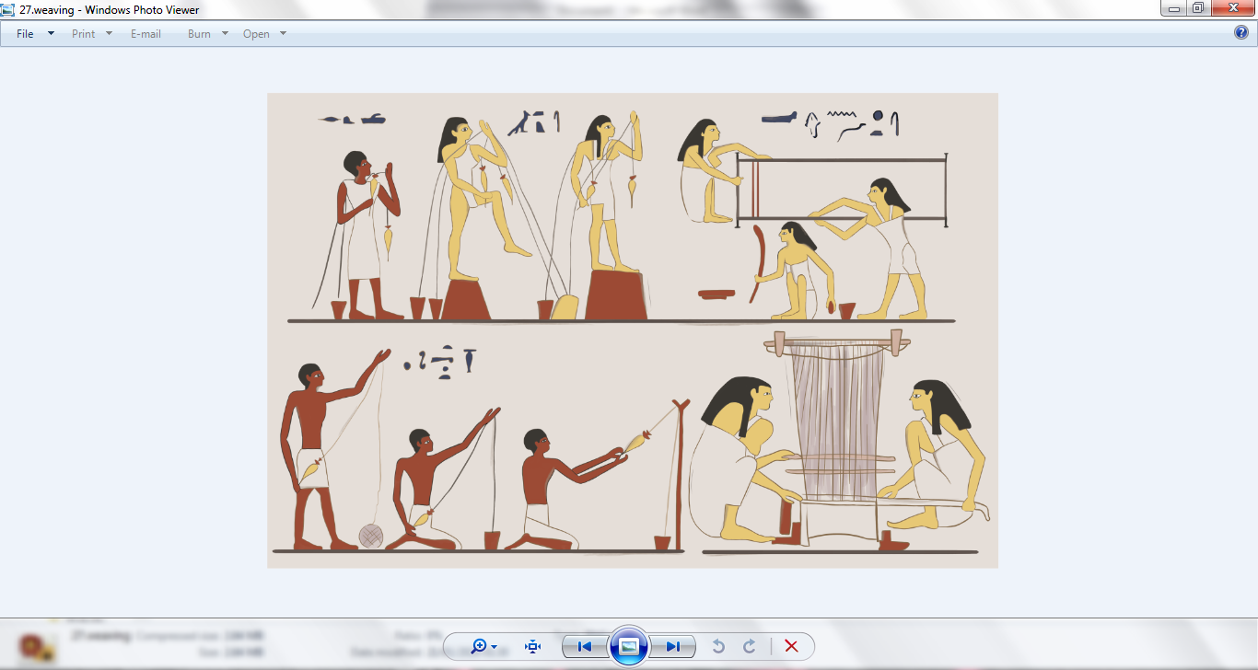

وقد تم صنع الخيوط أو خيوط الغزل من ألياف نباتية أو حيوانية عن طريق الغزل، من خلال جدل الكثير من الألياف الرفيعة معا لعمل خيوط أكثر طولا وسمكا. بعد ذلك يتم لف هذه الخيوط في كرات. وأحيانا ما كان يتم تبييض هذه الخيوط عن طريق غسلها وتجفيفها في الشمس. كما يمكن أيضا تلوينها باستخدام أصباغ مأخوذة من النباتات ومواد طبيعية أخرى ، ولكن معظم الملابس كانت مصنوعة من خيوط غير مصبوغة ولم يتم تبييضها. وعندما يصبح الخيط جاهزا، يمكن نسجه وتحويله إلى قطعة قماش على النول.



والنول هو أداة كبيرة للنسج. ويتم تثبيت الخيط في أحد طرفيه، ثم يمرر الخيط تحت وفوق الخيوط الثابتة لعمل شبكة مترابطة تسمى النسيج.

واليوم نحن نستخدم الآلات لنسج الأقمشة، ولكن في مصر القديمة كان ذلك يتم يدويا. وكان هناك نوعان من الأنوال في تل العمارنة. الأول يمكن استخدامه في وضع مستقيم مثبت على قواعد على الأرض أو مستندا على الحائط. والنوع الآخر يوضع على الأرض ويثبت على عوارض خشبية مرتفعة قليلا عن الأرض. وقد كان النول المستقيم منتشرا في تل العمارنة القديمة لأنه كان مناسبا أكثر لعمل قطع القماش الكبيرة. وقد أدى هذا إلى ظهور موضة جديدة للثنيات **والطيات** في ملابس الأثرياء.

وفي تل العمارنة، كان النسيج يُصنع في ورش وكذلك في المنازل. وكانت **الكلت** منتشرة بين الرجال الأغنياء، بينما كانت النساء من الأسر الثرية يلفون أنفسهن بقطعة كبيرة من القماش مثبتة بواسطة عقدة أو حزام. وفي بعض الأحيان كانت ملابس الأثرياء مطوية ومبطنة.

أما أفراد الأسر الفقيرة من الرجال والنساء في تل العمارنة القديمة فكانوا يرتدون جميعا ملابس بسيطة مصنوعة من قطع كبيرة من القماس مستطيلة الشكل، مطوية ومخاطة من أعلى ومن الجانبين. وتكون فتحة إدخال الرأس على شكل فتحة طولية أو على شكل ثقب المفتاح. وعند العمل في الحقول، كان الرجال يرتدون النقبة (نوع من الملابس الداخلية ذات الشكل الثلاثي). أما الأطفال الصغار فكانوا لا يرتدون أية ملابس في الأشهر الدافئة. وعندما يبلغون سن الثامنة، فإنهم يرتدون نفس الملابس التي يرتديها أباؤهم.

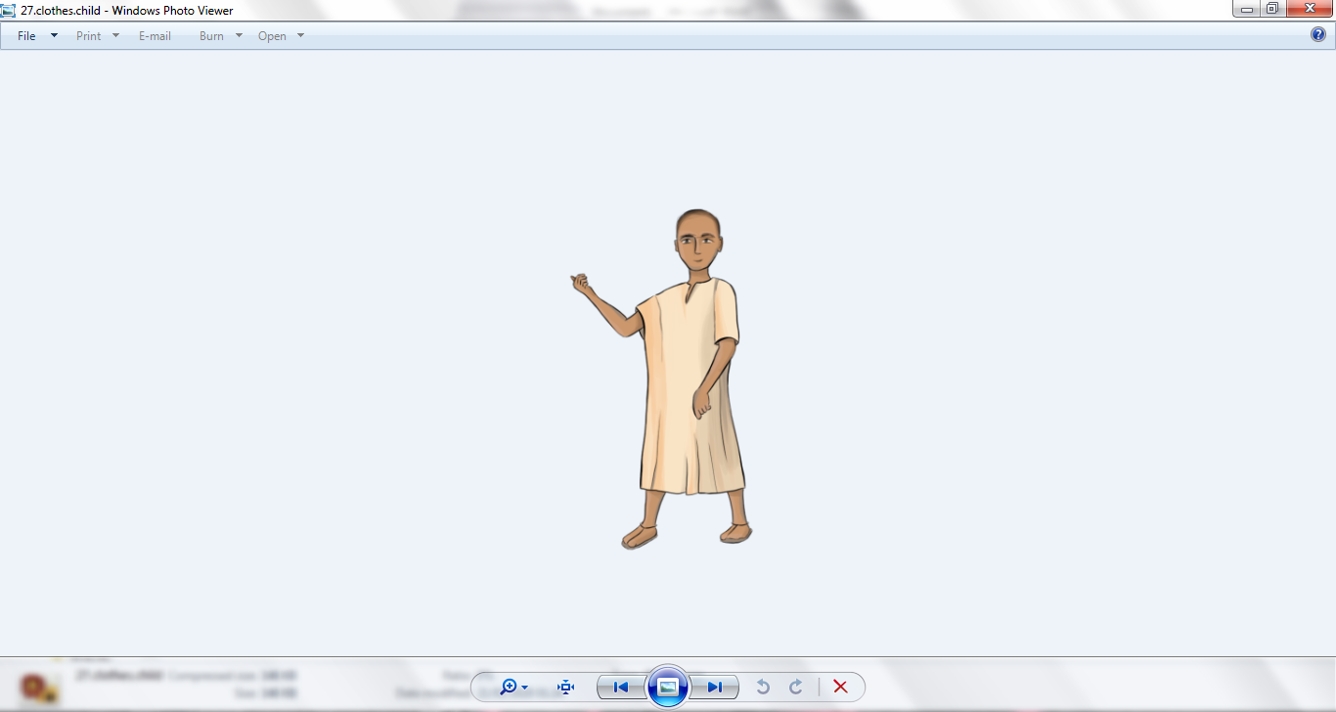 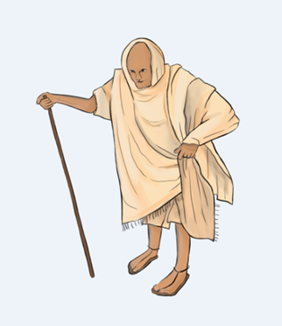 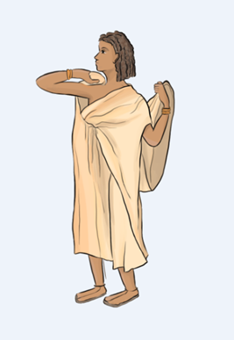

كان الكثير من الناس في تل العمارنة القديمة فقراء جدا، وربما كانوا يمشون حفاة. أما هؤلاء الذين كان باستطاعتهم شراء أحذية فقد كانوا يرتدون صنادل مصنوعة من الجلد، وأوراق النخيل، والحشائش.

**سؤال التكنولوجيا!**

لماذا لا تنسج قطعة قماش بنفسك؟

سوف تحتاج إلى:

* قطعة واحدة صغيرة من الورق المقوى (من صندوق كرتون مثلا، مربع بحجم 12سم x 12سم ، ويمكنك زيادة الحجم!).
* قلم جاف أو رصاص
* مقص
* كرة صغيرة من الصوف أو الخيط، أو عدة أطوال من الخيوط الصوفية أو الملونة
* مسطرة
* شريط لاصق
* إبر (وهذه ليست ضرورية كما هو موضح أدناه)

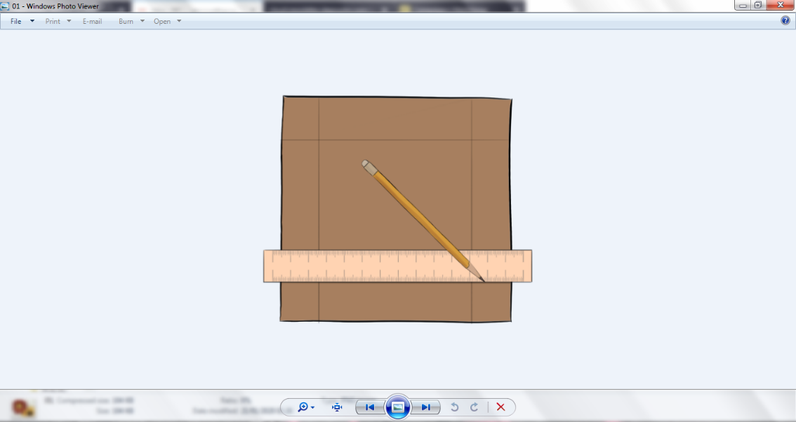

خطوة 1: استخدم المسطرة لترسم خطا على كل جانب من جانبي قطعة الورق المقوى. يجب أن يكون كل خط على بعد 2سم تقريبا من حافة النول إلى الداخل.

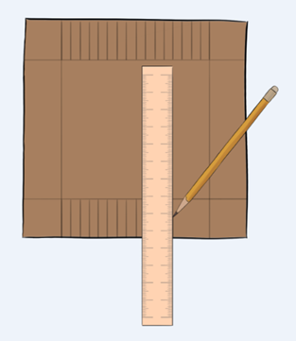

خطوة 2: على طول هذين الجانبين المتقابلين، ارسم خطوطا للفتحات، بحيث تكون المسافة بين كل خط والآخر حوالي 0.5 سم.

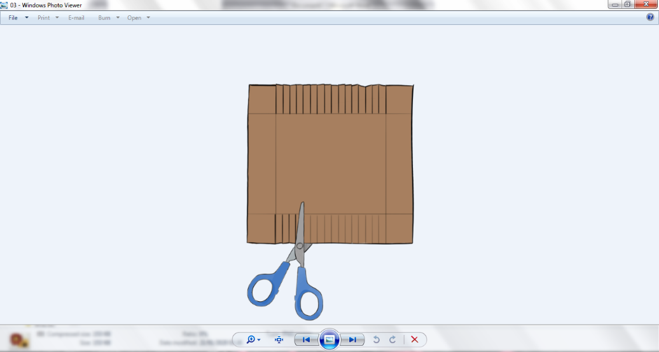

خطوة 3: بعناية، اقطع على طول هذه الخطوط التي رسمتها للفتحات، وقف عند الخطين المتقابلين.

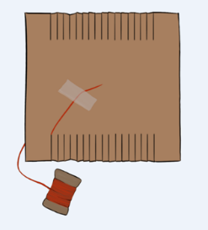

خطوة 4: خذ خيطا قويا والصقه على الجزء الخلفي من النول (الجانب الذي لم توضع علامة عليه). مرر الخيط خلال الفتحة الأولى في الجزء العلوي الأيسر من قطعة الورق المقوى، ولفه على مقدمة النول ومن خلال الفتحة المقابلة في أسفل قطعة الورق المقوى. استمر في القيام بذلك (كما في الصورة) وعند النهاية الصق الخيط على الجزء الخلفي أيضا.

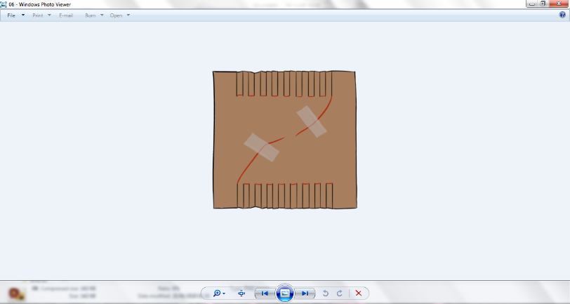

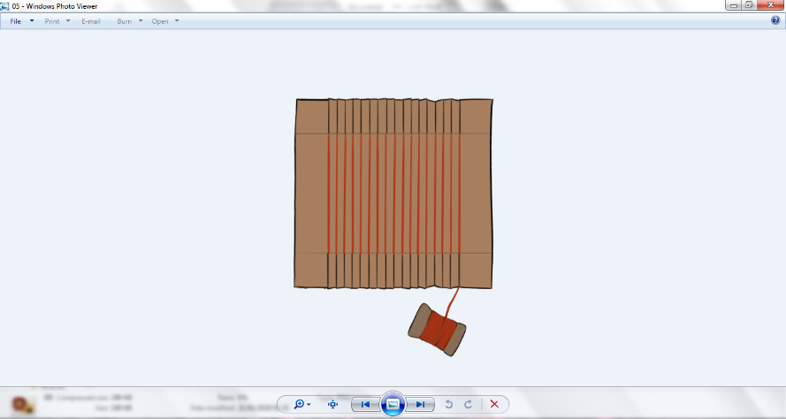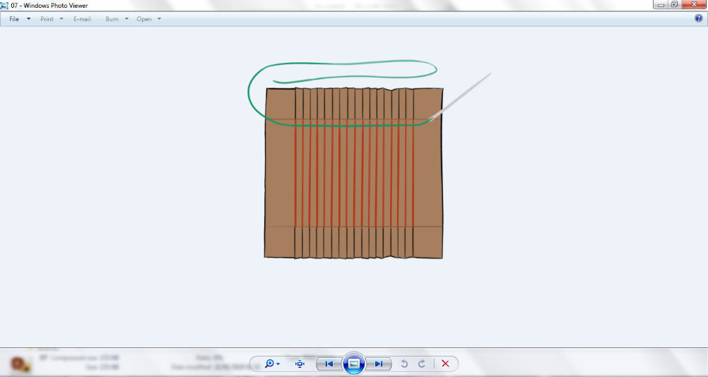

خطوة 5: قص طول جديد من الخيط (حوالي 2 ذراع). يمكنك إما أن تضع الخيط في إبرة (وعمل عقدة حتى لا يسقط الخيط)، أو لف قطعة صغيرة من الشريط اللاصق حول نهاية الخيط - مما يجعلها أكثر صلابة – ثم انسج به مباشرة.

خطوة 6: أدخل الخيط في النول من تحت ثم أخرجه من فوق على نمط غرز السراجة. قم بعمل الغرزة من خلال إدخال الخيط من تحت الصف الأول وفوق الصف الثاني، وهكذا حتى تصل إلى الطرف المقابل للنول. اسحب الخيط من خلال ترك حوالي 5 سم في النهاية. ادفع الخيط لأعلى النول نحو الفتحات.

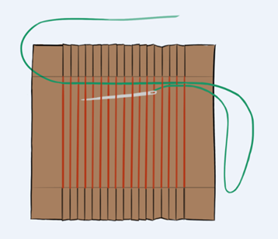

خطوة 7: أعد الخيط مرة أخرى من خلال النول من الجانب الذي خرجت منه للتو. هذه المرة سوف تقوم بعمل غرزة عكسية (من فوق إلى تحت) مقارنة بالصف الأول. ابدأ من فوق الصف الأول (الصف الأخير الذي انتهيت منه للتو)، إلى تحت الصف الثاني واستمر في ذلك حتى تصل إلى الطرف المقابل للنول. اسحب الإبرة لكن لا تشد الخيط حتى لا ينحني النول! ادفع الصف الثاني من الخيط لأعلى للقاء الأول.

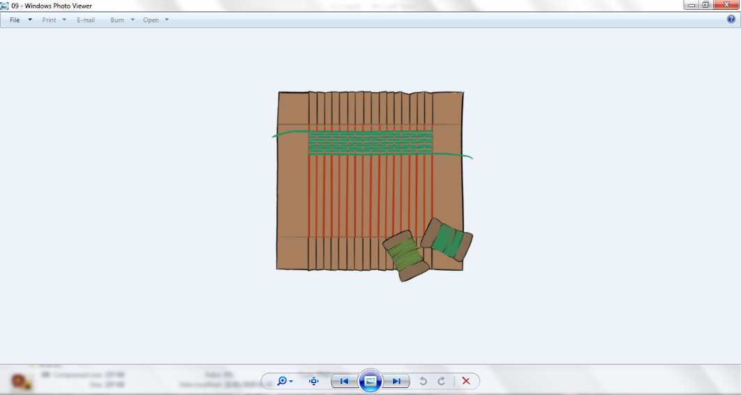

خطوة 8: استمر في إضافة صفوف جديدة عن طريق تبديل الغرز (من فوق إلى تحت والعكس) ولا تنس دفع الخيط لأعلى حتى يمسك كل خيط بالآخر.

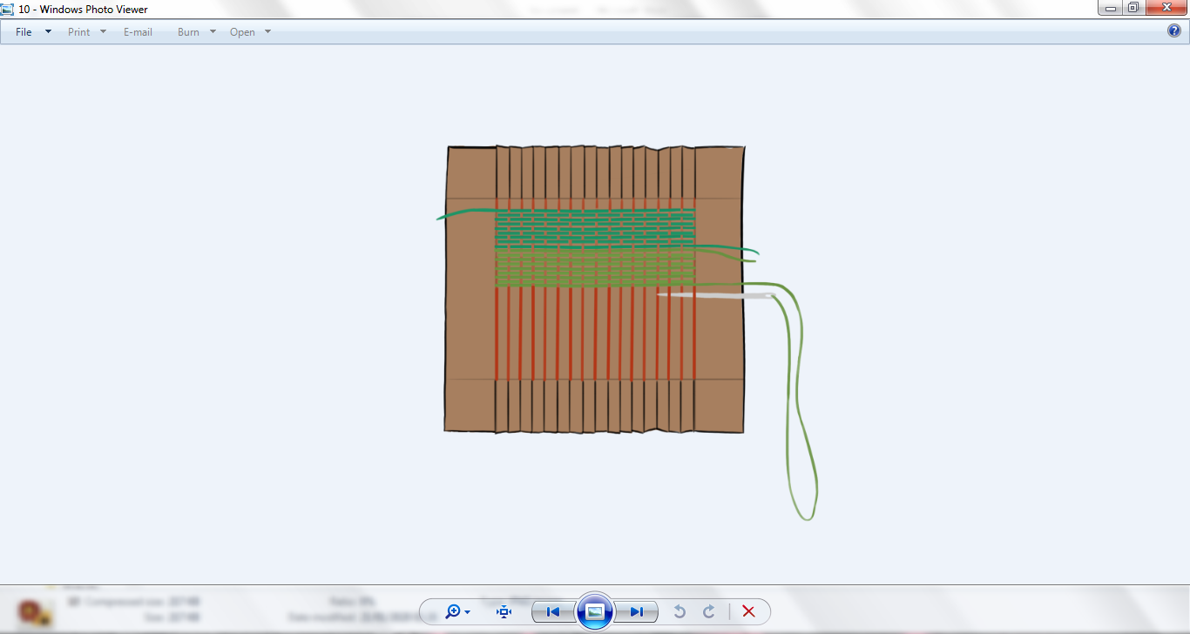

خطوة 9: إذا نفد الخيط أو كنت ترغب في إضافة لون جديد، يمكنك إضافة خيط جديد. اترك ذيل على جانب من النول عند انتهاء الخيط. وعلى الجانب نفسه، أضف اللون الجديد تمامًا كما فعلت في الخطوة 6. تأكد من أنك تواصل عمل الغرزة الصحيحة وتواصل النسيج كالمعتاد.

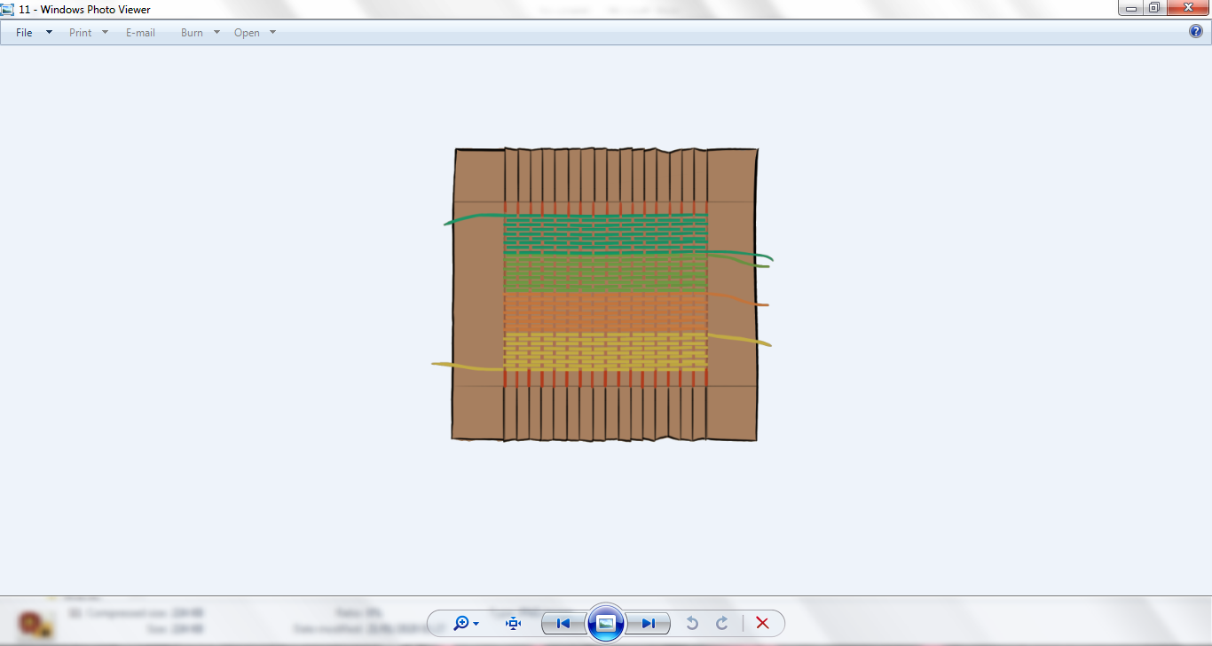

خطوة 10: بمجرد أن تملأ النول الخاص بك، يمكنك ربط النهايات الفضفاضة من خلال ربطها مرة أخرى داخل النسيج بضعة سنتيمترات داخل الجانبين اللتين صنعتهما من خلال ترك 5 سنتيمتر من الخيط في نهاية كل صف. ثم مرر الخيط مرة أخرى إلى الخارج، واسحبه بإحكام واقطع باقي الذيل.

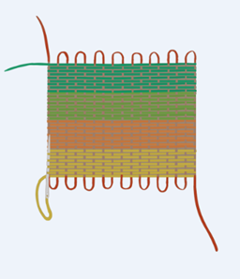

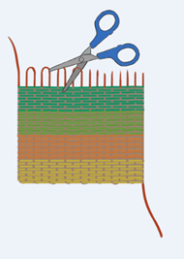خطوة 11: لإنهاء النسيج الخاص بك، أزل الشريط من خيطك الأصلي في الجزء الخلفي من النول وقم بفكه من الفتحات. ادفع النسيج لأسفل على الحلقات السفلية بقدر ما تستطيع. الآن لديك حلقات علوية أطول. اقطعها في الوسط واربط الطرفين معا بدقة. وأخيرًا، اربط الطرفان الطويلان، اللذان تم لصقهما في الجزء الخلفي من النول بدقة، إلى الغرزة الأقرب وقم بوضع الطرف داخل النسيج كما في الخطوة 10. انت انتهيت الآن! فماذا سوف تفعل مع المنتج النهائي الخاص بك؟

